The Concord
豪华公寓建筑项目

加拿大 卡尔加里

使用产品
KIM®混凝土防水外加剂 / Krytonite™膨胀止水条 / Krystol止水带涂刷材料

业主：Concord Pacific
设计：Arthur Erikson
项目背景

The Concord 是位于卡尔加里市中心西南区弓河（Bow River）附近的豪华公寓项目。该楼盘共14层，拥有218个住宅单位，豪华先进，将大大提升该地区豪华公寓的开发标准。

The Concord 建造于地下水位较高的区域，曾在早些年遭遇过洪灾。在2013年，阿尔伯塔省遭遇特大洪水，而东村（East Village）地区更是受灾严重。因此，项目施工团队非常清楚他们需要一个性能优越的混凝土防水解决方案，以确保地下四层停车场能够安全无虞。

经过性能和效益的多重考量，施工团队最终选择了凯顿国际公司的KIM®混凝土防水外加剂，Krytonite™膨胀止水条和Krystol止水带涂刷材料的组合作为最佳防水方案。通过为所有的地下混凝土结构安装以上三种防水系统，该项目的施工团队希望能够确保混凝土结构密不透水。

解决方案

为了构建永久性的混凝土防水结构，项目施工团队选择在混凝土中添加KIM®混凝土防水外加剂，并将其用于低于地平面（地下）喷射混凝土墙和5英尺长的筏板。在添加之后，KIM中含有的Krystol® 结晶技术在内部开始发生化学反应，生成成千上万的针状结晶体，填塞混凝土中的孔洞和细微裂缝。此外，KIM还可抵御极高的静水压力，并且在整个结构的使用寿命期间，随着时间的推移性能不断增加，变得越来越有效。

此外，为了进一步完善该项目的防水系统，施工团队还在所有的地下施工接缝处使用了Krytonite™膨胀止水条和Krystol止水带涂刷材料。

凯顿国际公司卓越的防水产品组合在一起，打造了一个有效并且持久的防水系统。项目团队表示，The Concord 豪华公寓建筑项目拥有最健全的防洪设计和最先进的洪水保护系统，而我们也由衷地为能够成为这个保护系统的一个组成部分而感到无比自豪！

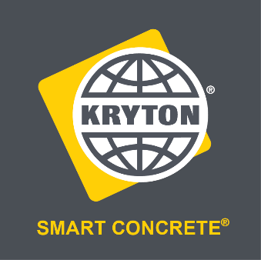
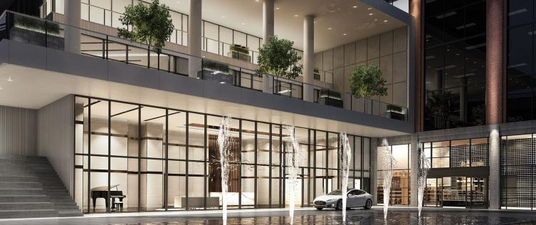
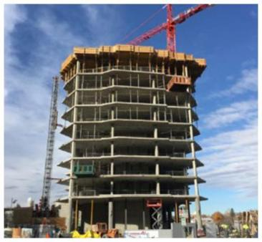
加拿大凯顿国际公司北京代表处
北京市通州区新华西街58号通州万达广场B座1012室 | 电话: 010-81532631 | 传真: 010-81531491 | 电邮：info@krytonchina.com
Kryton、Krystol和KIM商标都已经被加拿大凯顿国际公司成功注册使用

